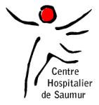

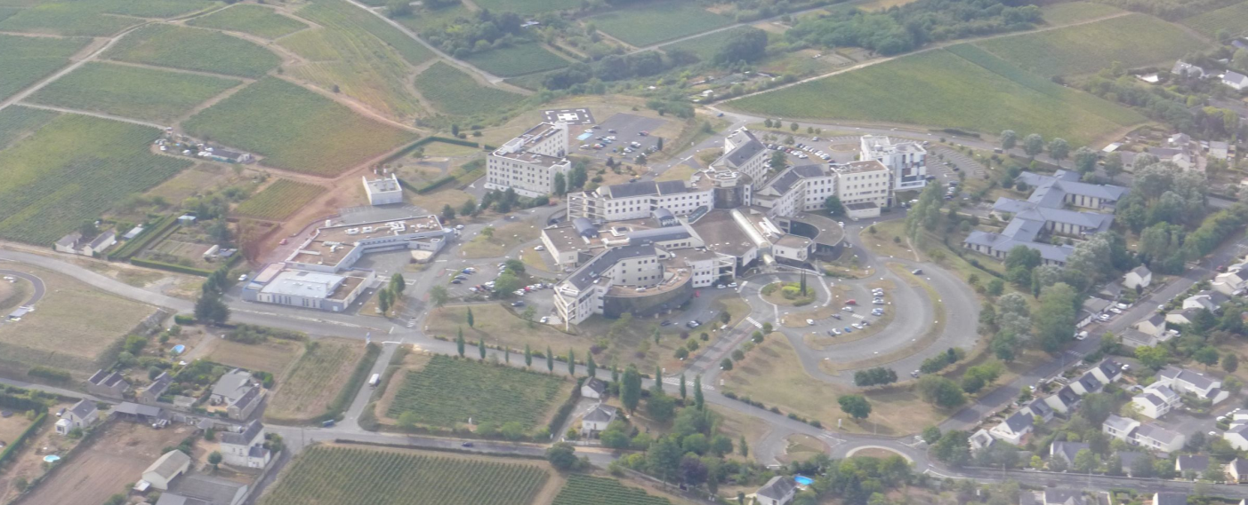

LE CENTRE HOSPITALIER DE SAUMUR RECRUTE
UN MEDECIN CARDIOLOGUE 100%

Vous rejoindrez l'équipe de cardiologie du Centre Hospitalier de Saumur et vous serez positionné sur un nouveau poste, le 6e de l'équipe médicale /6 postes, avec les missions suivantes :
- Assurer la prise en charge des patients de l’USIC, du service de cardiologie et de cardio-gériatrie
- Participer aux consultations, à la rééducation cardiologique (SSR cardio) et activités ambulatoires
- Participer à permanence des soins, par garde sur place (mise en place prévue en 2019)

Vous travaillerez au sein d’une équipe complète de cardiologues et en collaboration avec des équipes soignantes complètes et expérimentées, au sein de services dédiés aux activités de cardiologie.
Filière complète de cardiologie : USIC (6 lits, couplés avec 6 lits d’USC), hospitalisation complète de cardiologie (14 lits), cardio-gériatrie (8 lits), consultations, explorations de cardiologie, SSR cardiologique (8 lits), hôpital de jour.
ETT, ETO, test d’effort, échographie de stress, VO2, polygraphie ventilatoire, polysomnographie, chocs électriques, pose de pacemaker, écho doppler, TSA.
Participation possible aux activités de rythmologie, consultations sommeils.

En période de permanence des soins, présence dans l'établissement d'un gynécologue-obstétricien de garde, d'un pédiatre de garde, d'un urgentiste et d'un SMURiste de garde, et d'un anesthésiste de garde.

POSTE A POURVOIR A COMPTER DU 1ER FEVRIER 2019

LE CENTRE HOSPITALIER DE SAUMUR EN QUELQUES CHIFFRES (2017)
- Nombre d’hospitalisations en court séjour (MCO) 15 900
- Nombre de consultations 90 000
- Nombres de passages aux urgences générales 25 600
- Nombre de passages aux urgences médicales pédiatriques 6 200
- Nombre de sorties SMUR 775
- Nombre de naissances (maternité de niveau 2 A) 1 060

Mais également :
- 930 professionnels dont 135 médecins et 26 internes
- 1 institut de formation en soins infirmiers (150 élèves)
- 1 école de formation d’aides-soignantes. (40 élèves)

Activités
- Nombre de lits total : 460
- Médecine : cardiologie, gériatrie, médecine interne, gastro-entérologie, pédiatrie cancérologie, hématologie, pneumologie, neurologie, psychiatrie, pédopsychiatrie, endocrinologie…
- Chirurgie : gynécologie, ORL, ophtalmologie, chirurgie plastique
- Obstétrique
- Soins de suite et de réadaptation
- EHPAD

Plateau technique :
- Laboratoire de biologie médicale
- Plateau d’imagerie : IRM – Scanner – explorations cardio-vasculaires,
- Endoscopie digestives et pulmonaires
- Bloc opératoire partagé avec la Clinique Chirurgicale de la Loire

Situation géographique :
Situé sur la Loire entre les Centres Hospitaliers Universitaires d’Angers et de Tours – Région touristique, calme et agréable, nombreux services sur place
60 km d’Angers / 70 km de Tours par autoroute
1 h 45 de TGV et 3h de route pour Paris

CANDIDATURE A ADRESSER A :
Direction Générale du Centre Hospitalier - Route de Fontevraud – BP 100 – 49 403 SAUMUR Cedex direction@ch-saumur.fr : 02.41.53.32.00
Monsieur Louis COURCOL – Directeur des Ressources Humaines et des Affaires Médicales affaires-medicales@ch-saumur.fr : 02 41 53 32 85

Pour tout renseignement, contacter :
Docteur Hervé CAUSERET – Président de la CME herve.causeret@ch-saumur.fr
Docteur Florine VALLIET – responsable médical du service de cardiologie, florine.valliet@ch-saumur.fr

